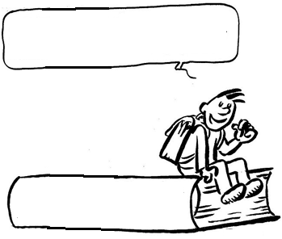
EC4
Rappelons-nous pour ne pas reproduire les mêmes erreurs

Le 11 Novembre 1918

Pourquoi le 11 novembre est-il de nos jours une des grandes dates de la vie
Le 11 Novembre
commémorative française ?
Si le 11 novembre est devenu un jour de mémoire, c'est aussi la mémoire d'un jour, celui de l'Armistice de 1918 qui mit fin aux combats de la Première Guerre mondiale (1914-1918).
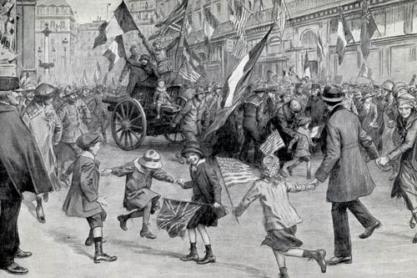
Des canons allemands sont traînés, le 11 novembre 1918, sur la place de l'Opéra
et les boulevards, au milieu des farandoles. Source : l'album de la guerre 1914-1919. © L'illustration
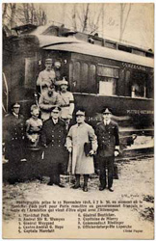
L'Armistice est signé à Rethondes, en forêt de Compiègne, le 11 novembre 1918.
Au front alternent des scènes d'émotion, de joie et de fraternisation à l'annonce du cessez-le-feu. La liesse déferle sur la France, tandis que retentissent les coups de canon que Georges Clemenceau a ordonné de tirer.
Au Palais Bourbon, à 16 heures, Clemenceau lit les conditions d'armistice, salue l'Alsace et la Lorraine et rend hommage à la Nation.
Ce "jour de bonheur" ne peut faire oublier à l'ancien combattant, revenu à la vie civile, l'expérience tragique et le message dont il est porteur. Il importe en effet que le courage et les sacrifices des soldats durant ces quatre années de guerre restent dans chaque mémoire.
Ce sont les anciens combattants qui vont imposer peu à peu le 11 novembre comme une fête nationale.
Le train de l'Armistice,
le 11 nov.1918. Source
: collection SHD

